О детском лагере «КОЦ “Премьера”»
Залог хорошего летнего детского отдыха — правильно выбранный лагерь. Гостеприимный Анапский климат уже давно славится тем, что укрепляет иммунитет детского организма, придает сил и бодрости. В Детском лагере КОЦ "Премьера" Вашему юному туристу представятся самые разнообразные варианты для активного и творческого времяпрепровождения.

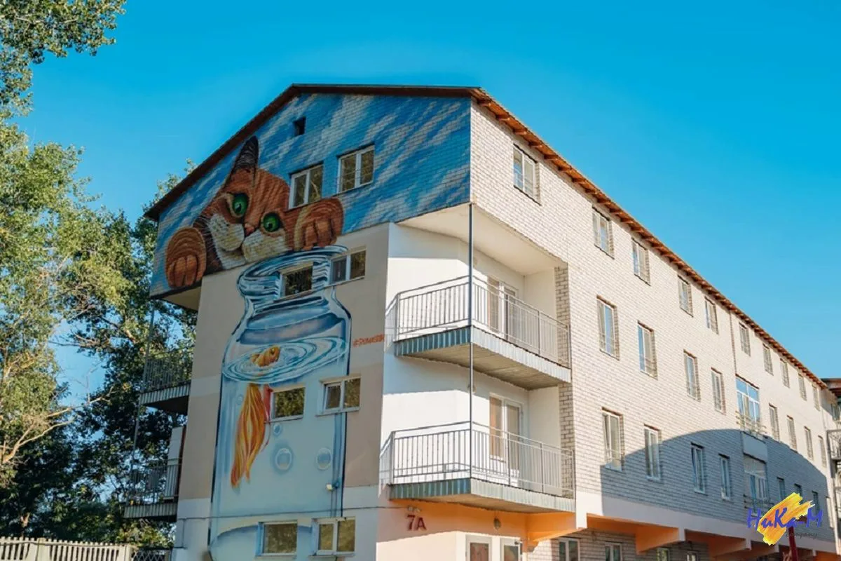 | Расположение  Краснодарский край, г. Анапа. Анапа еще с советских времён стала центром детского отдыха. Замечательные песчаные пляжи, неглубокое море, здоровый чистый воздух. Лагерь находится в одной из самых больших зелёных территорий и представляет собой парковую зону с реликтовыми растениями - соснами, ивами, ухоженными цветниками и розариями. Находится ДОЛ «Премьера» тоже в культовом месте - на Пионерском проспекте, это - центр курортной зоны города Анапы. Лагерь занимает 6 гектаров, до пляжа 200 метров, имеется пешеходная дорожка к пляжу.

Собственный пляж

Лагерь "Премьера" имеет собственный огороженный песчаный пляж, расположенный в 200 метрах от его территории. Пляж оборудован теневыми навесами, туалетом и спасательными вышками. За купанием детей следят спасатели и медработник. Посещение пляжа дважды в день.  Территория детского лагеря "Премьера" полностью огорожена и находится под круглосуточной охраной Частного Охранного Предприятия и видеонаблюдением. | 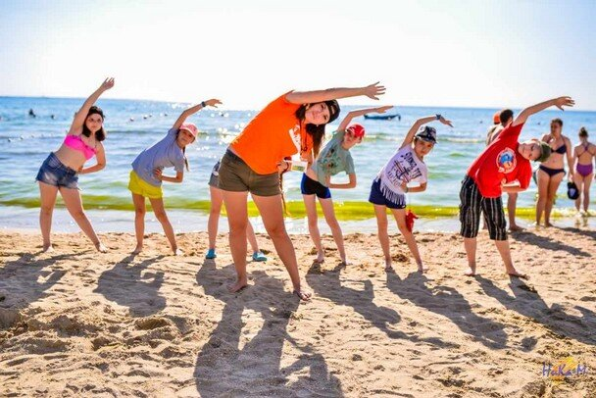

Проживание
Дети размещаются стационарных благоустроенных корпусах в комнатах по 3-6 человек с удобствами в номере или на блок. Комнаты мебелированы одноярусными кроватями, тумбочками, шкафами, стульями. Смена постельного белья не реже одного раза в 7 дней. |  | 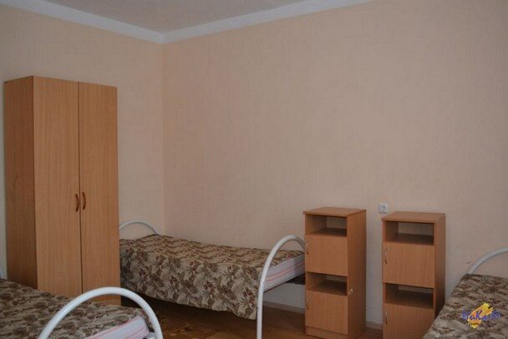
Питание: 5-ти разовое СанПИН, по утвержденному меню. Столовая на территории кондиционирована. Обслуживание официантами. | 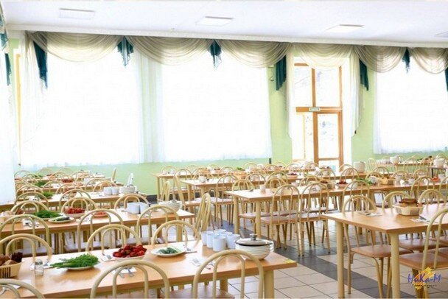

Инфраструктура
На территории центра:  - Парковая зона со стройными соснами, знаменитой пицундской сосной, платанами, кленами  - Киноконцертный зал  - Видеозал  - Компьютерный класс с современным оборудованием и выходом в Интернет  - Библиотека с современным книжным фондом  - Оборудованные помещения для кружковой работы (студии, лаборатории, мастерские)  - Поле для мини-футбола  - Волейбольная и баскетбольная площадки  - Волейбольная площадка для игры в пляжный волейбол  - Игровые площадки  - Оборудованный туристический городок  - Тренажерный зал  - Летнее кафе  - Летняя концертная площадка со сценой  - Хореографическая студия с танцевальным классом с кондиционером, станком и зеркалами | 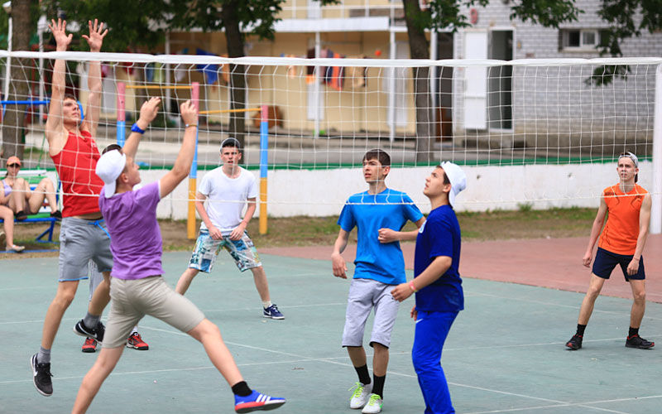  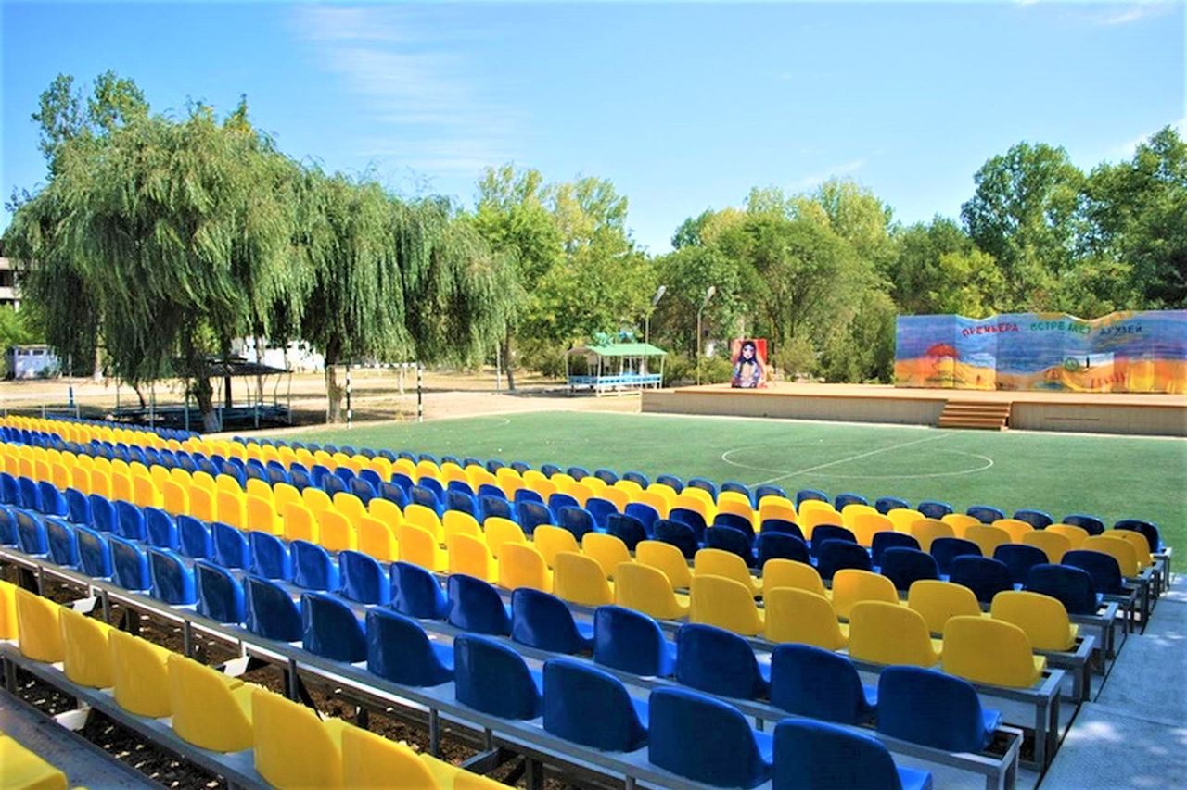

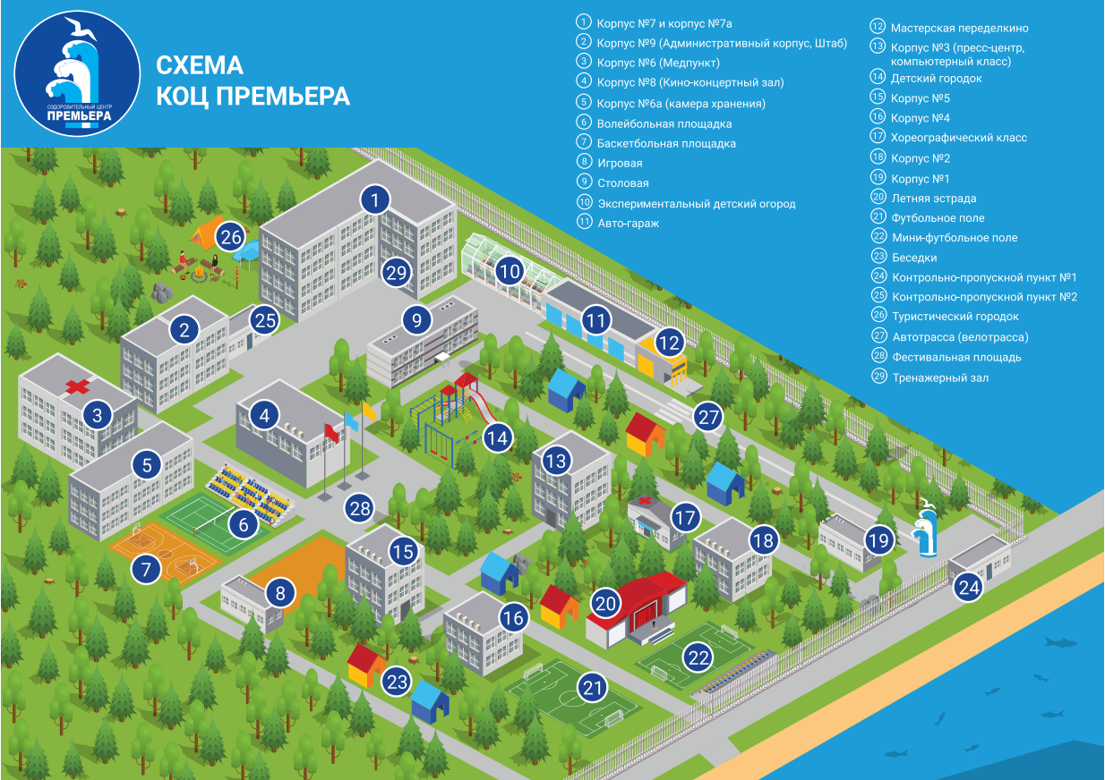
Работают хобби-клубы:  - Кроки клуб  - Лаборатория почемучек  - Экспериментальный огород  - Звонкие голоса  - Шейпинг + стрейчинг  - Велотрасса  - Мафия  - Бумажные игры  - Пластилиновые истории  - Тренинги личностного роста  - Игры в логику  - Танцы  Спецкурсы  - Чемоданчик здоровья — курс о строении человеческого тела о правилах личной гигиены, комплексы упражнений для расслабления мышц и улучшения осанки, дыхательной гимнастики  - Универсальный код безопасности — теоретические и практические занятия, направленные на выработку навыков обеспечения личной и общественной безопасности  - Робототехника — дети научатся программировать роботов, чтобы те могли разговаривать, двигаться и следовать командам | 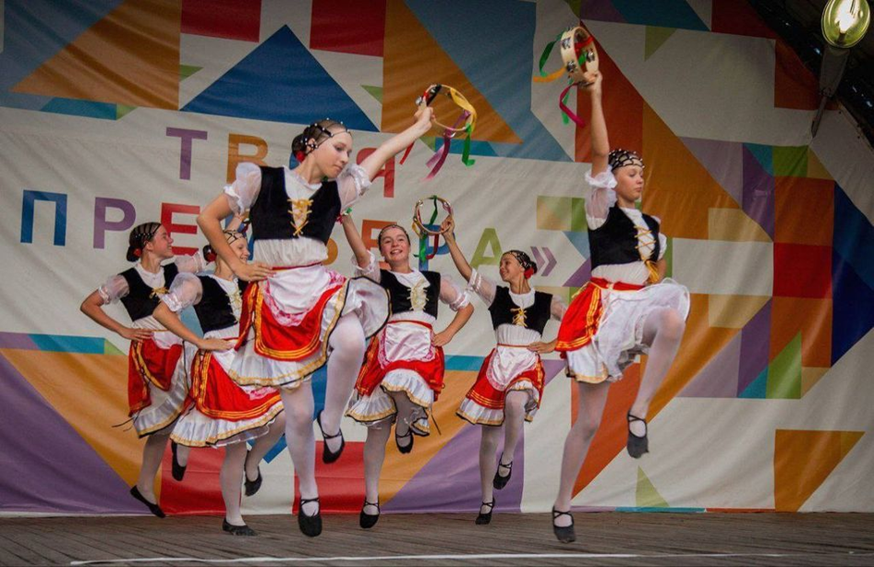  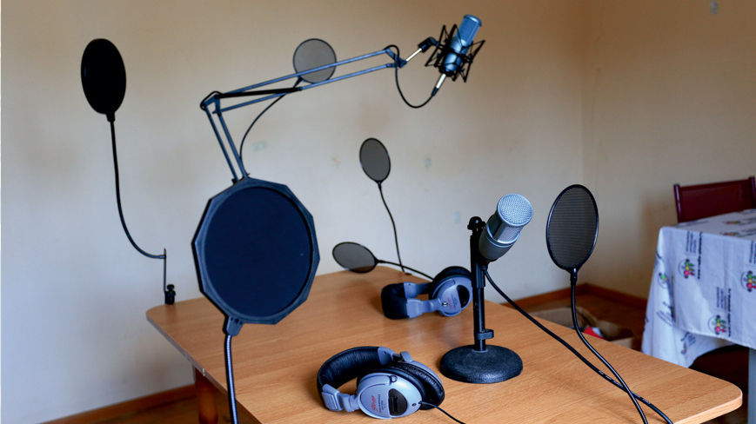
Отзывы 2023 года
Роман Секерин  Хороший, уютный, компактный "пионерский" Лагерь. Питание очень хорошее. Досуг соответствует всём детским лагерям. Спортивные площадки и мероприятия. Кино и представления. Море в 5 мин ходьбы. Персонал с педагогического университета, молодые специалисты. В лагере работает врач, есть врачебный корпус (изолятор). Чисто. Весело. Задорно.  Инкогнито 2367  Если честно даже не знаю, что писать. Комнаты: классика. Столовая: два этажа, но не плюс и не минус. Кормят однообразно, не всегда вкусно, но есть можно. Единственное что реальный перевес в сторону плюса: прекрасные вожатые, директор и очень классная преподаватель по театральному мастерству Ирина Владимировна. К таким людям тянет🤗  Ирина П.  В этот лагерь ездили уже второй раз. Дочке очень нравится, весело, хорошие вожатые, много кружков. В этом году она даже поехала с подругой из школы. Девочки с хорошим впечатлением рассказывали и показывали свои фото, даже возвращаться домой не хотели. | 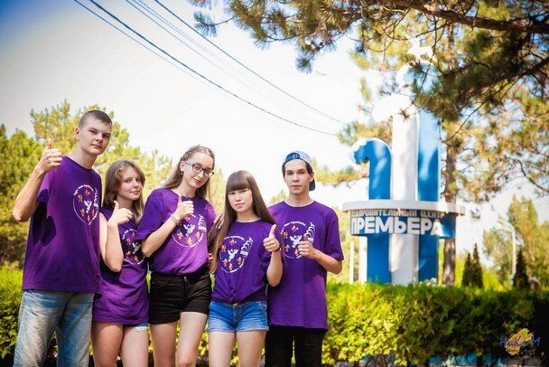  Светлана Пушкина  Лагерь очень понравился! Вожатые и весь персонал лагеря очень добрые, отзывчивые, креативные, особенно мои главы семей(вожатые) 7 семьи Анастасия Игоревна и Дмитрий Сергеевич, постоянно придумывали интересные идеи для соревнований с другими семьями (отрядами). Много хобби клубов их 44. Я посещала вожатские танцы и фенечки, ребята в отряде ходили на волейбол, футбол и др. активности. Всё очень понравилось Еда скромная, но вкусная. 1 блюда всегда горячие, вторые тёпленькие, кружки можно и побольше, а в целом всё супер!!!! Море не всегда было доступно для купания (водоросли), были дни, когда море было чистейшее! 🎈🎈🎈Пермь навсегда в сердце ❤️Кто был поймёт) 🎈🎈🎈

